(Annexe 2)
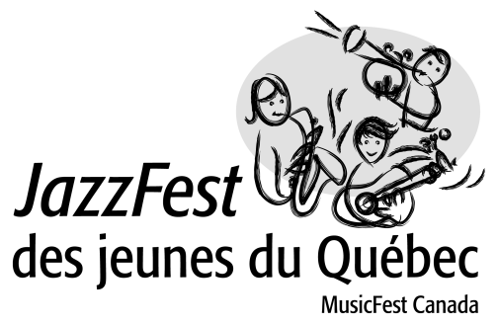

FORMULAIRE DE CONSENTEMENT POUR LES MINEURS
(autorisation parentale)

1. J’autorise, par la présente, la diffusion de toute image ou vidéo de mon enfant mineur, en tout ou en partie, individuellement ou avec d’autres images ou vidéos par le Conseil québécois de la coopération et de la mutualité (et sur les différentes plateformes médiatiques qui y sont associées) et sur d’autres sites officiels, ainsi qu’à des fins médiatiques, y compris lors de présentations promotionnelles et de campagnes de publicité. J’autorise également la diffusion et l’utilisation de tout matériel média créé par mon enfant au nom du Conseil québécois de la coopération et de la mutualité.

2. Je renonce à mon droit à la protection des renseignements personnels et à toute compensation auxquels je pourrais avoir droit en lien avec l’utilisation du nom de mon enfant, y compris les droits sur une copie écrite découlant de la production, de la modification et de la promotion d’une vidéo.

3. Je suis le parent ou le tuteur légal de l’enfant et j’ai lu et pris connaissance du présent formulaire et j’en connais le contenu.

Nom du parent ou du tuteur
(en caractères d’imprimerie) :

Signature :

Nom de l’enfant :

Date :

